
АДМИНИСТРАЦИЯ МУНИЦИПАЛЬНОГО ОБРАЗОВАНИЯ ЛЕНИНГРАДСКИЙ МУНИЦИПАЛЬНЫЙ ОКРУГ
КРАСНОДАРСКОГО КРАЯ

ПОСТАНОВЛЕНИЕ

от 25.09.2026 № 1553

станица Ленинградская

Об установлении публичного сервитута

Муниципальное унитарное предприятие жилищно-коммунального хозяйства «Водоканал» муниципального образования Ленинградский муниципальный округ Краснодарского края (ОГРН 1142371000507, ИНН 2341016893) обратилось в администрацию Ленинградского муниципального округа с ходатайством об установлении публичного сервитута в целях эксплуатации артезианской скважины №30215, расположенной по адресу: Краснодарский край, Ленинградский район, с/п Куликовское, х. Куликовский.
В соответствии со статьёй 23, главой V.7 Земельного кодекса Российской Федерации, руководствуясь Уставом муниципального образования Ленинградский муниципальный округ Краснодарского края, п о с т а н о в л я ю:
1. В соответствии с подпунктом 1 статьи 39.37 Земельного кодекса Российской Федерации установить в пользу муниципального унитарного предприятия жилищно-коммунального хозяйства «Водоканал» муниципального образования Ленинградский муниципальный округ Краснодарского края (ОГРН 1142371000507, ИНН 2341016893) публичный сервитут, в целях эксплуатации артезианской скважины №30215, расположенной по адресу: Краснодарский край, Ленинградский район, с/п Куликовское, х. Куликовский, (далее – публичный сервитут), в отношении части земельного участка с кадастровым номером 23:19:0201000:509, расположенного по адресу: Краснодарский край, р-н Ленинградский, в границах ЗАО «Куликовское», участок 1, секция 5, контур 49.
2. Утвердить границы публичного сервитута в соответствии со схемой расположения публичного сервитута на кадастровом плане территории в целях эксплуатации артезианской скважины №30215, расположенной по адресу: Краснодарский край, Ленинградский район, с/п Куликовское, х. Куликовский (прилагается).
3. Установить срок действия публичного сервитута – 49 (сорок девять) лет со дня внесения сведений о сервитуте в Единый государственный реестр недвижимости.
4. Установить, что срок, в течение которого использование земельного участка, в отношении которого установлен публичный сервитут, и (или) расположенного на нем объекта недвижимого имущества в соответствии с его разрешенным использованием будет невозможно или существенно затруднено в связи с осуществлением публичного сервитута, составляет 49 (сорок девять) лет.
5. Муниципальному унитарному предприятию жилищно-коммунального хозяйства «Водоканал» муниципального образования Ленинградский муниципальный округ Краснодарского края привести земельный участок в состояние, пригодное для использования в соответствии с видом разрешенного использования в сроки, предусмотренные пунктом 8 статьи 39.50 Земельного кодекса Российской Федерации.
6. Публичный сервитут считается установленным со дня внесения сведений о нем в Единый государственный реестр недвижимости.
7. Отделу архитектуры администрации Ленинградского муниципального округа (Чуркин А.А.):
1) разместить настоящие постановление на официальном сайте администрации муниципального образования Ленинградский муниципальный округ Краснодарского края (www. adminlenkub.ru);
2) направить обладателю публичного сервитута копию постановления об установлении публичного сервитута;
3) направить копию настоящего постановления в Федеральную службу государственной регистрации, кадастра и картографии (Росреестр) для внесения в Единый государственный реестр недвижимости сведений об ограничении на земли, государственная собственность на которые не разграничена и части земельных участков, указанных в пункте 1 настоящего постановления;
4) внести соответствующие изменения в государственную информационную систему обеспечения градостроительной деятельности.
8. Контроль за выполнением настоящего постановления возложить на заместителя главы Ленинградского муниципального округа, начальника отдела имущественных отношений администрации Тоцкую Р.Г.
9. Постановление вступает в силу со дня его подписания.

Глава Ленинградского
муниципального округа Ю.Ю. Шулико

 |  | Утверждена
 |  | Постановлением администрации муниципального образования
 |  | (наименование документа об утверждении, включая наименования
 |  | Ленинградский муниципальный округ
 |  | органов государственной власти или органов местного
 |  | Краснодарского края
 |  | самоуправления, принявших решение об утверждении схемы
 |  | или подписавших соглашение о перераспределении земельных участков)
 |  | от 25.09.2026 |  | № 1553
Схема расположения границ публичного сервитута на кадастровом плане территории
для целей эксплуатации артезианской скважины № 30215 Ленинградского месторождения, расположенной по адресу: Краснодарский край, Ленинградский район, с/п Куликовское, х. Куликовский
Площадь публичного сервитута 3600 м²
Обозначение характерных точек границ | Координаты, м
Обозначение характерных точек границ | X |  |  | Y
1 | 2 |  |  | 3
1 | 623740.85 |  |  | 1421393.29
2 | 623740.85 |  |  | 1421453.29
3 | 623680.85 |  |  | 1421453.29
4 | 623680.85 |  |  | 1421393.29
1 | 623740.85 |  |  | 1421393.29

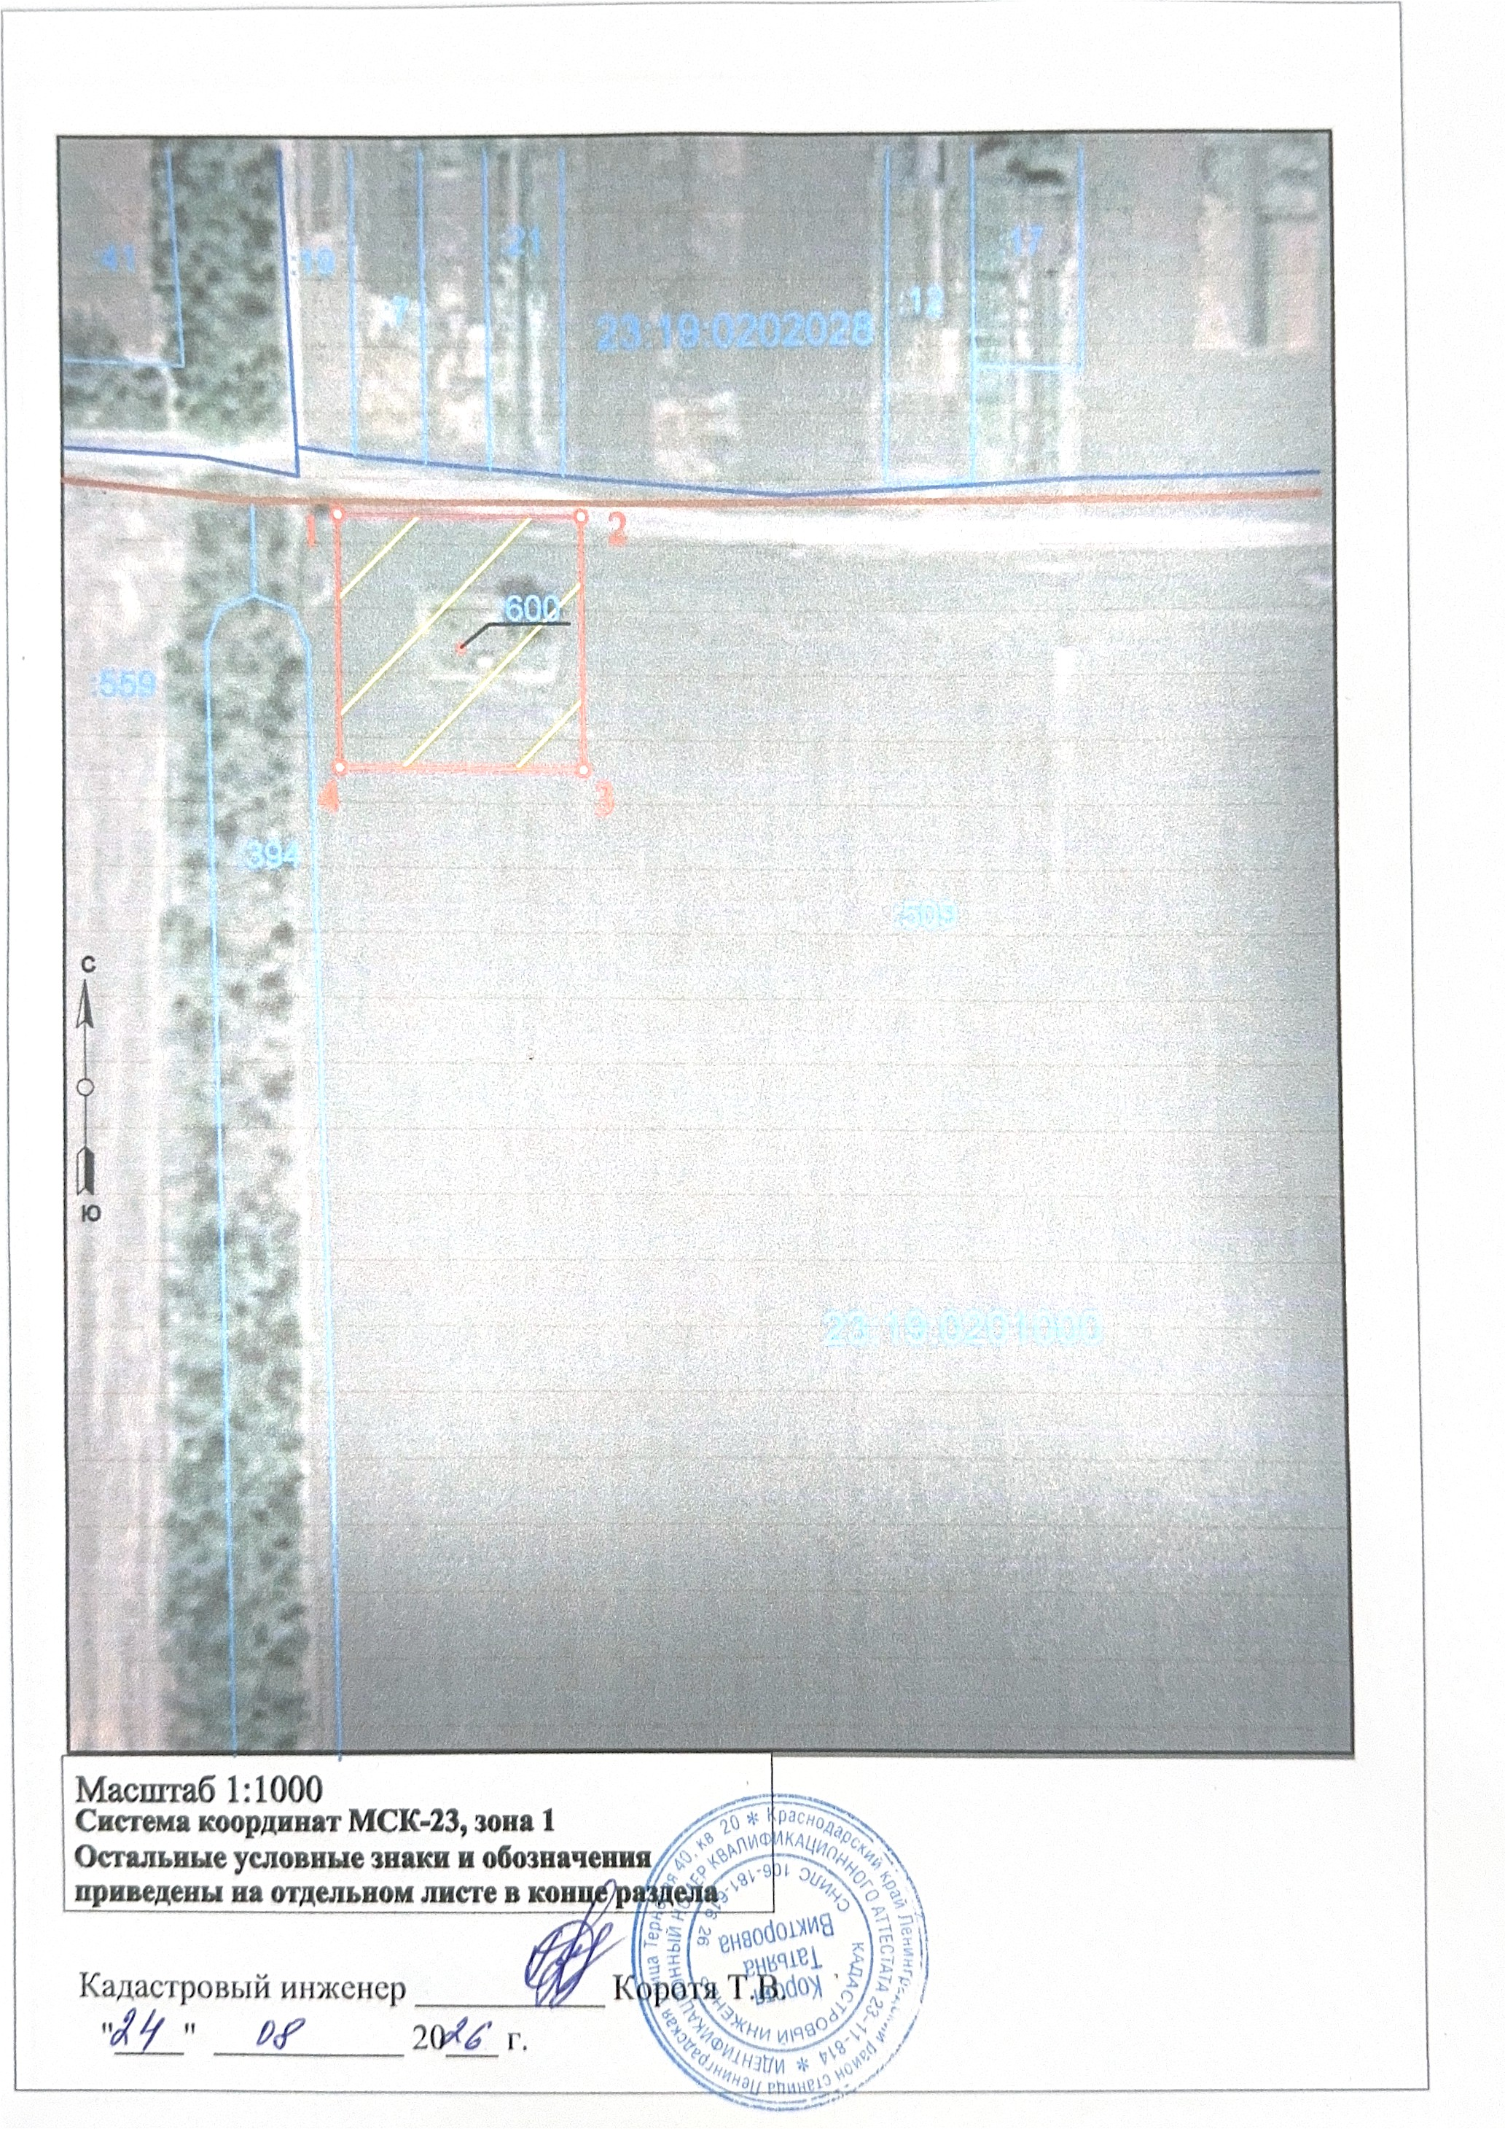

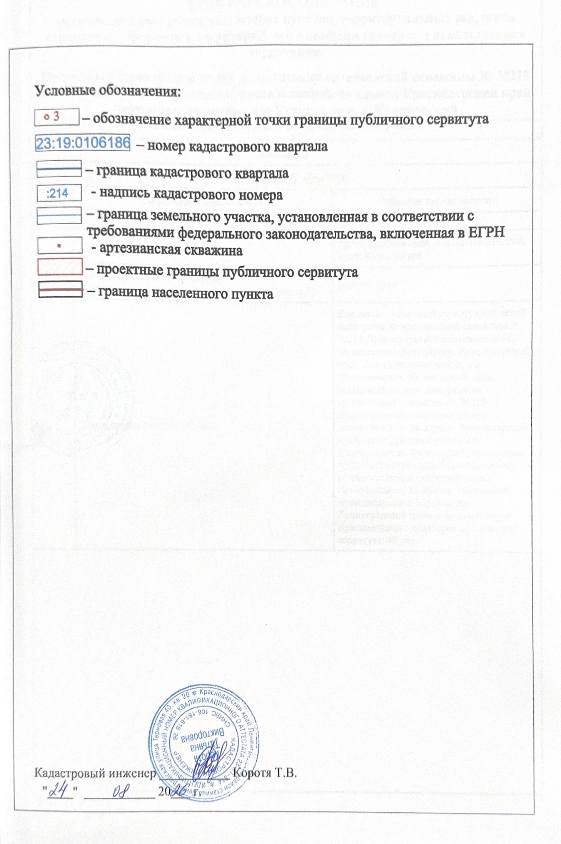

ГРАФИЧЕСКОЕ ОПИСАНИЕ
местоположения границ населенных пунктов, территориальных зон, особо охраняемых природных территорий, зон с особыми условиями использования территории
Публичный сервитут для целей эксплуатации артезианской скважины № 30215 Ленинградского месторождения, расположенной по адресу: Краснодарский край, Ленинградский район, с/п Куликовское, х. Куликовский
(наименование объекта, местоположение границ которого описано (далее - объект))
Раздел 1
Сведения об объекте
№ п/п | Характеристики объекта | Описание характеристик
1 | 2 | 3
1 | Местоположение объекта | Краснодарский край, м.о Ленинградский, хутор Куликовский
2 | Площадь объекта +/- величина  погрешности определения площади (Р +/- Дельта Р) | 3600 +/- 21 м²
3 | Иные характеристики объекта | Вид зоны: публичный сервитут для целей эксплуатации артезианской скважины № 30215 Ленинградского месторождения, расположенной по адресу: Краснодарский край, Ленинградский район, с/п Куликовское, х. Куликовский; цель установления: для эксплуатации артезианской скважины № 30215 Ленинградского месторождения, расположенной по адресу: Краснодарский край, Ленинградский район, с/п Куликовское, х. Куликовский; обладатель публичного сервитута: Муниципальное унитарное предприятие жилищно-коммунального хозяйства "Водоканал" муниципального образования Ленинградский муниципальный округ Краснодарского края; срок публичного сервитута: 49 лет.

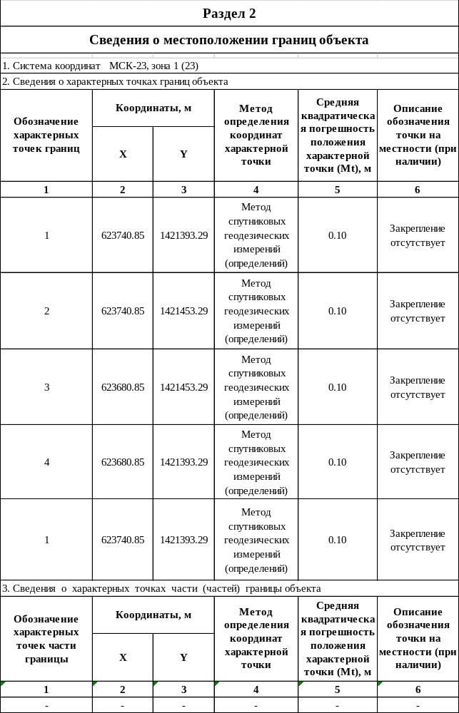

Раздел 3
Сведения о местоположении измененных (уточненных) границ объекта
1. Система координат -
2. Сведения о характерных точках границ объекта
Обозначение характерных точек границ | Существующие координаты, м |  | Измененные (уточненные) координаты, м |  | Метод определения координат характерной точки | Средняя квадратическая погрешность положения характерной точки (Мt), м | Описание обозначения точки на местности (при наличии)
Обозначение характерных точек границ | X | Y | X | Y | Метод определения координат характерной точки |  | Описание обозначения точки на местности (при наличии)
1 | 2 | 3 | 4 | 5 | 6 | 7 | 8
- | - | - | - | - | - | -
3. Сведения о характерных точках части (частей) границы объекта
Обозначение характерных точек части границы | Существующие координаты, м |  | Измененные (уточненные) координаты, м |  | Метод определения координат характерной точки | Средняя квадратическая погрешность положения характерной точки (Мt), м | Описание обозначения точки на местности (при наличии)
Обозначение характерных точек части границы | X | Y | X | Y | Метод определения координат характерной точки |  | Описание обозначения точки на местности (при наличии)
1 | 2 | 3 | 4 | 5 | 6 | 7 | 8
- | - | - | - | - | - | -

